URENBRIEFJE
Vul alle gegevens in en stuur het door naar de desbetreffende planning (van de instelling) met facturatie@nexuszorg.nl in de cc.
NexusZorg stuurt op basis van een volledig ingevuld urenregistratie dan de factuur namens jouw bedrijf naar de instelling, je krijgt een cc.

Naam Instelling: | Naam ZZP-er:
Kostenplaats/Afdeling: | E-mailadres ZZP-er:
Opdrachtnummer: | Tel. Nr. ZZP-er:

Handtekening voor akkoord door instelling (verplicht)
Datum | 1. Begintijd | 1. Eindtijd | 2.  Pauze | 3.  Totaal  Werktijd | 4.  Werk  Werk  Km’s | 6.  Opslag%  Onregelmatigheid | Bijzonderheden en  Specifieke kostenplaats of afdeling
5. TOTAAL opgeteld :

Geaccordeerd door:
Functie:

[ ] Ja, ik wil graag mijn factuur via [ ] Factris of [ ] Freelance Factoring voorgefinancierd krijgen. Hier zijn kosten aan verbonden, je moet hiervoor zelf een offerte aanvragen.

1: Begin/eindtijd van de werkzaamheden
2: Totale duur van de pauze tijdens de werkzaamheden
3: Totaal opgetelde werktijd (trek hierbij de pauze van af)
4: Alleen werk-werk Km’s vermelden, dus niet de woon werk Km’s
5: Totaal van werktijd en totaal van werk-werk Km’s

5: Totaal van werktijd en totaal van werk-werk Km’s

6. Opslag zoals vermeld in overeenkomst

UITLEG – HOE DIT URENBRIEFJE TE GEBRUIKEN
- Dit urenbriefje kun je hier downloaden: http://bit.ly/nexuszorg-urenbriefje

- Vul het urenbriefje iedere maand volledig in, en vergeet niet:

  - de naam van zorginstelling en je eigen gegevens te vermelden
  - het opdrachtnummer te vermelden, zie je overeenkomst
  - het totaal aantal uren op te tellen en onderaan te vermelden
  - alleen werk-werk (thuiszorgroute) Km's te vermelden, dus geen woon-werkverkeer
  - de opslag vermelden indien van toepassing (zie je overeenkomst)
  - bij elke dienst de kostenplaats/afdeling melden bij bijzonderheden
  - geef aan of je van voorfinanciering gebruik wilt maken en van welke maatschappij (maak een keuze met een vinkje)

- Mail het urenbriefje direct aan het eind van de maand naar het afdelingshoofd of planner (met een kopie cc: aan facturatie@nexuszorg.nl) met de vraag:

  - het urenbriefje te controleren en te accorderen
  - het getekende urenbriefje of een mail met akkoord incl. jouw urenbriefje te mailen naar facturatie@nexuszorg.nl

- Zodra wij je compleet ingevulde en geaccordeerde urenbriefje hebben ontvangen sturen we meestal in 2-3 dagen de factuur namens jou naar de zorginstelling op, en krijgt je hier een kopie (cc:) van.

- Als je gebruik maakt van voorfinanciering dan wordt je factuur naar zowel de instelling als Freelance Factoring/Factris gestuurd! Je factuur wordt dan meestal binnen 24 uur aan jouw bedrijf uitbetaald

- De meeste zorginstellingen betalen binnen 30 dagen (bij voorfinanciering binnen een paar dagen). Als er na 30 dagen niet betaald is, laat het facturatie@nexuszorg.nl weten en we sturen een herinneringsfactuur aan de zorginstelling.

- Een keer per maand krijg je van NexusZorg een factuur voor de administratieve dienstverlening. Na schriftelijke toestemming kunnen wij die incasseren of je dient deze zelf binnen 10 dagen te voldoen.
Vragen en of tips zijn altijd mail dan naar facturatie@nexuszorg.nl

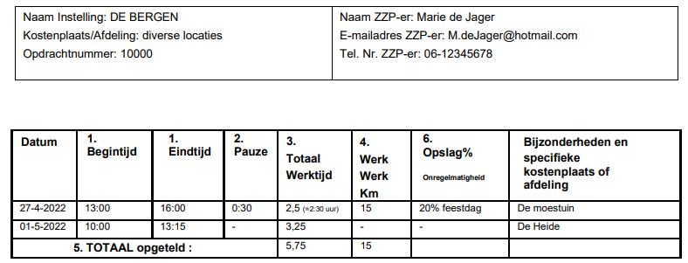
Voorbeeld van een ingevuld urenbriefje

